Бесплатное флюорографическое обследование для жителей ЮАО
30.03.2021
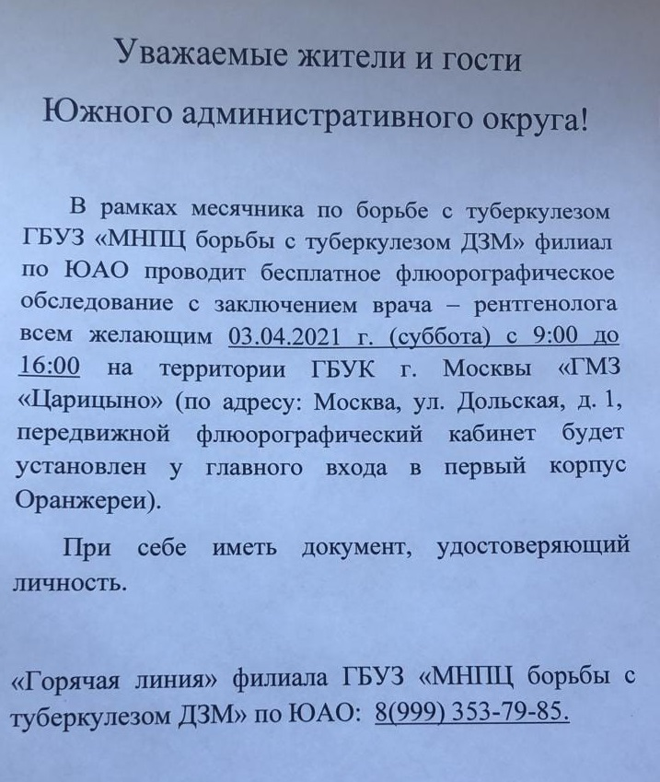

Адрес страницы: http://nagatinsky-zaton.mos.ru/social-services/news/detail/9824465.html
Управа района Нагатинский затон города Москвы

